Explications sur le fichier Navidemo :
Ce fichier à été crée par Martine Acerra pour son étude des navires construits en France, et spécialement à Rochefort entre 1661 et 1815. Les archives réunies se trouvent aux quatre coins de France, à Paris, comme dans les ports. Les navires ici réunis sont tous le fruit de multiples croisements de données, issues de divers dépôts d’archives.
Structure du fichier :
ID :
Numéro d’ordre dans le fichier. Sans importance pour notre devoir.
NOM :
Nom du navire lors de son lancement
AN_CONST :
Année de construction du navire
AN_DISP :
Année de disparition du navire
MOTIF_DISP :
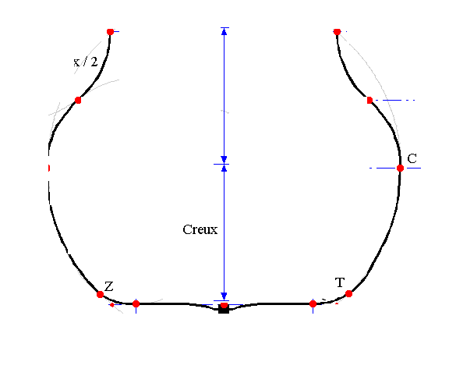
Motif de disparition du navire
PORT_CONST :
Port de construction du navire
PORT_AFFECT :
Premier port d’affectation du navire
LONG_CONST :
Longueur du navire à la construction
LARG_CONST :
Largeur à la construction
CRX_CONST :
Creux à la construction
TONNAGE_MAXI :
Tonnage maximum, à la construction du navire
EQUIPAGE_ MAXI :
Equipage maximum, à la construction du navire
TOTAL_CANONS :
Total des canons à l’origine, à la construction du navire (lancement)
TYPE_NAVIRE :
Type de navire.

